CL-406-S在线余氯传感器
用户手册
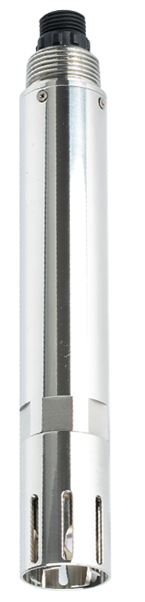

杭州凯米斯物联传感科技有限公司
电话：400-666-0325
邮箱：service@chemins-tech.com 网址：www.chemins-tech.com

用户须知

- 使用前请详细阅读本说明书，并保存以供参考。
- 请遵守本说明书操作规程及注意事项。
- 在收到仪器时，请小心打开包装，检视仪器及配件是否因运送而损坏，如有发现损坏，请立即通知生产厂家及经销商，并保留包装物，以便寄回处理。
- 当仪器发生故障，请勿自行修理，请直接联系生产厂家的维修部门。

目录
一、 应用环境说明 4
二、 技术性能和规格 4
1. 技术参数 4
2. 尺寸图 5
三、 电气连接 5
1. 安装 5
2. 电气连接 5
四、 维护和保养 5
五、 质量和服务 6
附录 数据通信 7

应用环境说明
用于饮用水处理厂、罐装厂、饮用水分布网、游泳池、冷却循环水、水质处理工程等需要对水溶液中的余氯含量进行连续监测的场合。

技术性能和规格

技术参数
型号 | CL-406-S
测量原理 | 恒电压法
量程与分辨率 | 0~2.000 mg/L(HClO) | 0.001
 | 0~20.00 mg/L(HClO) | 0.01
精度 | 0~2.000 mg/L(HClO) | 读数的±5%；±0.3℃
 | 0~20.00 mg/L(HClO) | 读数的±0.05；±0.3℃
响应时间（T90） | ＜90s
最低检出限 | 0.05mg/L
校准方式 | 两点校准
清洁方式 | /
温度补偿 | 自动温度补偿(Pt1000)
输出方式 | RS-485(ModbusRTU)、4-20mA（可选配）
存储温度 | -5～65℃
工作条件 | 5～50℃，≤0.2MPa，pH：4～9
外壳材质 | 316L
安装方式 | 流通池安装，3/4NPT
功耗 | 0.2W@12V
供电 | 12～24VDC
防护等级 | IP68

/

尺寸图
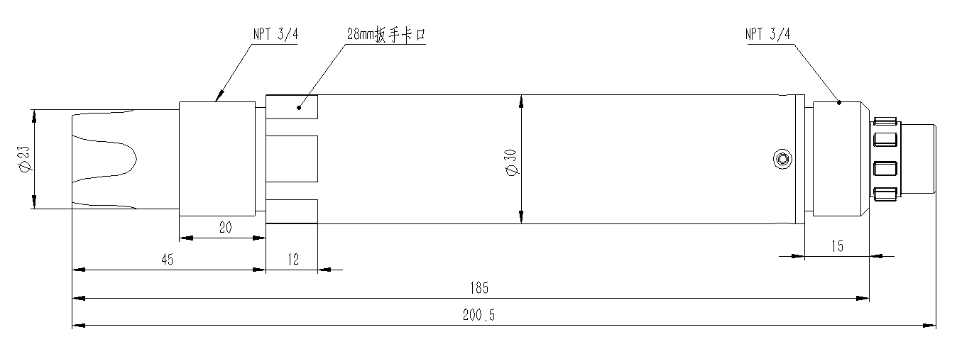
注：传感器接头为M16-5芯防水接头公头

电气连接

安装
使用配套流通池安装，传感器与流通池安装紧密，保证传感器测量部分放在流通池进水口附近区域，尽量不要正对出水口，确保流速平稳，建议流速控制在30-60L/h,以保证测试的准确性。

电气连接
线缆为5芯双绞屏蔽线，线序定义：
- 红色线—电源线（12～24VDC）
- 黑色线—地线（GND）
- 蓝色线—485A
- 绿色线—485B
- 黄色线—电流输出（若未用，可悬空）
通电前应仔细检查接线顺序，避免因接线错误而造成不必要的损失。
接线说明：考虑到线缆长期浸泡在水中（包括海水）或暴露在空气中，所有接线处均要求做防水处理，用户线缆应具有一定的防腐蚀能力。

维护和保养
  - 传感器的检测与维护
新电极和长期放置的电极，使用前需要进行电极活化，将传感器放在自来水中静置24小时。如果返回数值不准确，则需要进行以下操作：
- 对传感器进行零点和斜率校准
- 返厂检查
  - 传感器的校准
- 零点校准：将传感器放置于无氯水中待数值稳定后进行零点校准。
- 斜率校准：将传感器放置于流动着余氯标准液的流通池中，待数值稳定后进行斜率校准。建议低量程使用1～2mg/L的HClO标准液，高量程使用10～20mg/L的HClO标准液。关于标准液的配制及测定问题，可参考国标余氯的测定。
注意：传感器在出厂前已完成校准，因其标准液的配制对人员要求比较高，非专业人员可能无法胜任此工作，只有在确定数值不准的情况下建议用户自行校准。

质量和服务
- 质量保证
- 质检部门有规范的检验规程，具备先进完善的检测设备和手段，并严格按照规程检验，对产品做72小时老化实验、稳定性实验，不让一支不合格产品出厂。
- 收货方对不合格率达到2%的产品批次直接退回，所有产生的费用由供货方承担。检测标准参考供货方提供的产品说明。
- 保证货源数量和出货速度。
- 配件和备件
此产品包括：
- 传感器1支
- 流通池1个
- 说明书1份
- 合格证1张
- 线缆1根（5米）
- 售后服务承诺
本公司提供自销售日起一年内的本机售后保证。不包括不当使用所造成的损坏，若需要维修或调整，请寄回，但运费需自负，寄回时需确定包装良好以避免运送途中损坏，本公司将免费维修仪器的损坏。

附录 数据通信

- 数据格式
Modbus通信默认的数据格式为：9600、n、8、1（波特率9600bps，1个起始位，8个数据位，无校验，1个停止位）。波特率等参数可以定制。
- 信息帧格式
- 读数据指令帧
0A 03 xx xx xx xx xx xx
地址 功能码 寄存器地址 寄存器数量 CRC校验码（低字节在前）
- 读数据应答帧
0A 03 xx xx……xx xx xx
地址 功能码 字节数 应答数据 CRC校验码（低字节在前）
- 写数据指令帧
0A 06 xx xx xx xx xx xx
地址 功能码 寄存器地址 写入数据 CRC校验码（低字节在前）
- 写数据应答帧（同写数据指令帧）
0A 06 xx xx xx xx xx xx
地址 功能码 寄存器地址 写入数据 CRC校验码（低字节在前）
- 寄存器地址
寄存器地址 | 名称 | 说明 | 寄存器个数 | 访问方式
40001  (0x0000) | 测量值+温度 | 4个双字节整数，分别为测量值、测量值小数位数、温度值、温度值小数位数。 | 4（8字节） | 读
44097  (0x1000) | 零点校准 | 在无氯水中待数值稳定后校准，写入数据为0，读出数据为零点偏移量。 | 1（2字节） | 写/读
44101  (0x1004) | 斜率校准 | 0-2.000mg/L量程余氯传感器，在流动着已知浓度HCLO（1～2mg/L）溶液的流通池中校准，写入数据为实际浓度值x1000，读出数据为斜率值x1000；0-20.00mg/L量程余氯传感器，在流动着已知浓度HCLO（10～20mg/L）溶液的流通池中校准，写入数据为实际浓度值x100，读出数据为斜率值x1000。 | 1（2字节） | 写/读
44113  (0x1010) | 温度校准 | 在溶液中校准，写入数据为实际温度值x10；读出数据为温度校准偏移量x10。 | 1（2字节) | 写/读
48195  (0x2002) | 传感器地址 | 默认为10，写入数据范围1～255。 | 1（2字节） | 写/读
48225  (0x2020) | 重置传感器 | 校准值恢复默认值，写入数据为0。注意，传感器重置后需再次校准方可使用。 | 1（2字节） | 写
- 命令示例
- 读数据指令
作用：获取传感器测量的余氯值和温度值；温度的单位为℃，余氯的单位为mg/L。
请求帧：0A 03 00 00 00 04 45 72
应答帧：0A 03 08 01 67 00 03 01 6F 00 01 D3 D8
读数示例：
余氯值 | 温度值
01 67 00 03 | 01 6F 00 01
如：余氯值 01 67 表示十六进制读数余氯值，00 03 表示余氯数值带3位小数点，转换成十进制数值为0.359；
温度值01 6F 表示十六进制读数温度值，00 01表示温度数值带1位小数点，转换成十进制数值为36.7。
- 校准指令
零点校准
作用：设定传感器的余氯零点校准值；
请求帧：0A 06 10 00 00 00 8C 71
应答帧：0A 06 10 00 00 00 8C 71
斜率校准
作用：设定传感器的余氯斜率校准值；此处斜率值校准在已知浓度的余氯溶液中进行。(例如2mg/L，写入数值换成十六进制为7D0)
请求帧：0A 06 10 04 07 D0 CE 1C
应答帧：0A 06 10 04 07 D0 CE 1C
- 更改设备地址
作用：设置传感器的Modbus设备地址；
将设备地址10改为01，范例如下
请求帧：0A 06 20 02 00 01 E3 71
应答帧：0A 06 20 02 00 01 E3 71
- 错误响应
如果传感器不能正确执行上位机命令，则会返回如下格式信息：
定义 | 地址 | 功能码 | CODE | CRC校验
数据 | ADDR | COM+80H | xx | CRC 16
字节数 | 1 | 1 | 1 | 2
- CODE：01 – 功能码错
03–数据错
- COM：接收到的功能码

